**GRAY TO GREEN**

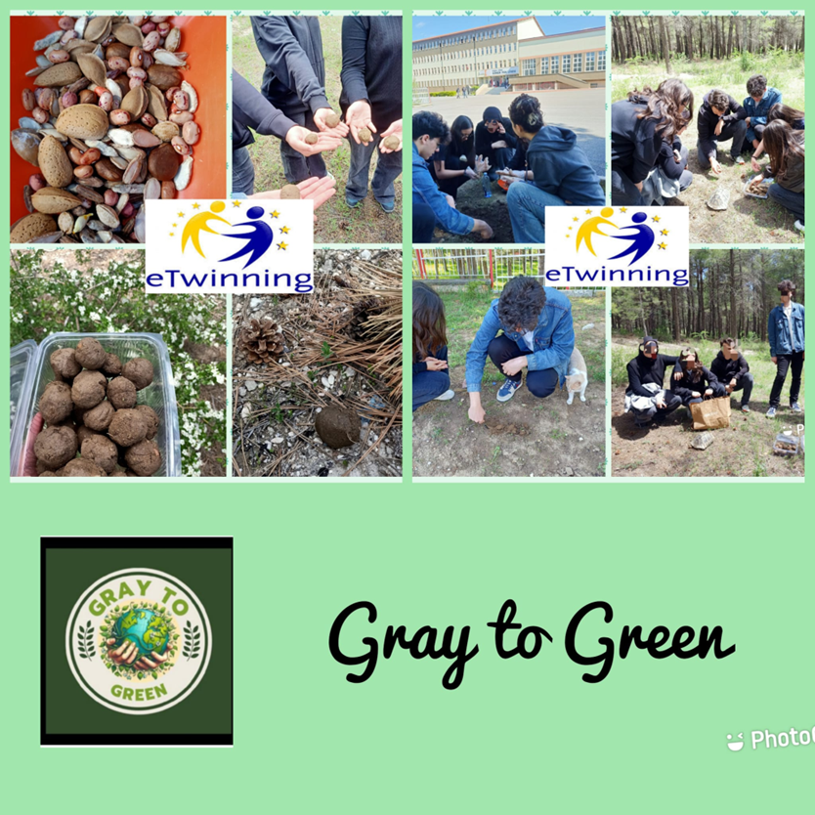

Proje Uluslararası bir proje olup Türkiye ve Bulgaristan ülkelerinden toplamda 11 öğretmen ve 60 öğrenci ile yürütülmektedir. Okulumuzda proje 10. Sınıflardan 6 öğrenci ile yürütülmektedir.

Projenin amacı su kaynakları ve su kullanımıyla ilgili önemli sorunlara çözüm odaklı bir yaklaşım sunmayı amaçlayan bir girişimdir. Bu proje, su kaynaklarının sürdürülebilir bir şekilde yönetilmesini hedefleyerek, su kirliliğini azaltmayı, su kaynaklarını korumayı ve toplumda su bilincini artırmayı amaçlar. Atık su olarak bildiğimiz gri suyu hayatımıza entegre etmeyi böylece griden yeşile dönüşmeyi hedefliyoruz. Gri su uygun şekilde geri dönüştürülmezse, doğaya ve su kaynaklarına önemli zararlar verebilir. Tekrar kullanılmadan bertaraf edilmesi, temiz tatlı suyun gereksiz yere tüketilmesine, zaten sınırlı olan su kaynakları üzerindeki baskının artmasına ve yeraltı suyu kaynaklarının tükenmesine katkıda bulunur. Ayrıca, gri su dahil tüm atık suyu merkezi arıtma sistemlerine yönlendirmek enerji kullanımını ve işletme maliyetlerini artırır. Genel olarak, gri suyu geri dönüştürmemek yalnızca değerli bir kaynağı israf etmekle kalmaz, aynı zamanda çevresel bozulmaya da katkıda bulunur ve sürdürülebilir su yönetimine yönelik çabaları baltalar. Bu yüzden su konusunda daha bilinçli olmak, farkındalığı arttırmak adına bu projeyi yapıyoruz.

Gelelim şimdi okulumuza bu projeyle neler yaptıklarımıza:

İlk olarak projeye uygun afiş ve logo tasarımları yaptık.



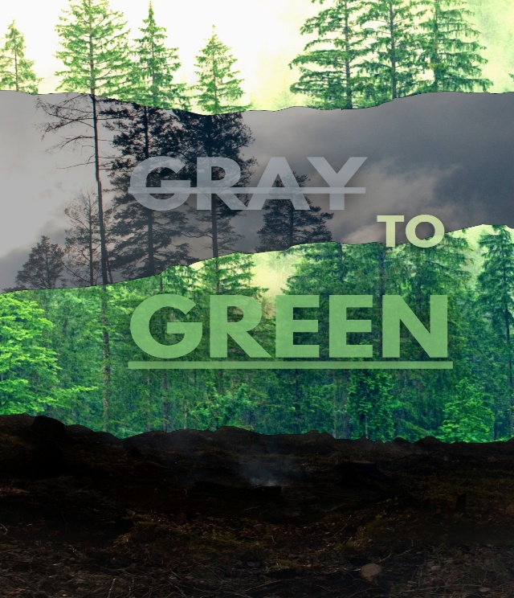

Daha sonra suyu daha tasarruflu kullanabilmek için konuyla ilgili “Su ayak izimizi hesapladık, konuyla ilgili 25 LİTRE belgeselini izledik ve okulumuzdaki öğrencilerimizle proje dilimize uygun şekilde İngilizce röportajlar yaparak su tasarrufu ile ilgili neler yapabiliriz sorularına cevaplar aradık.

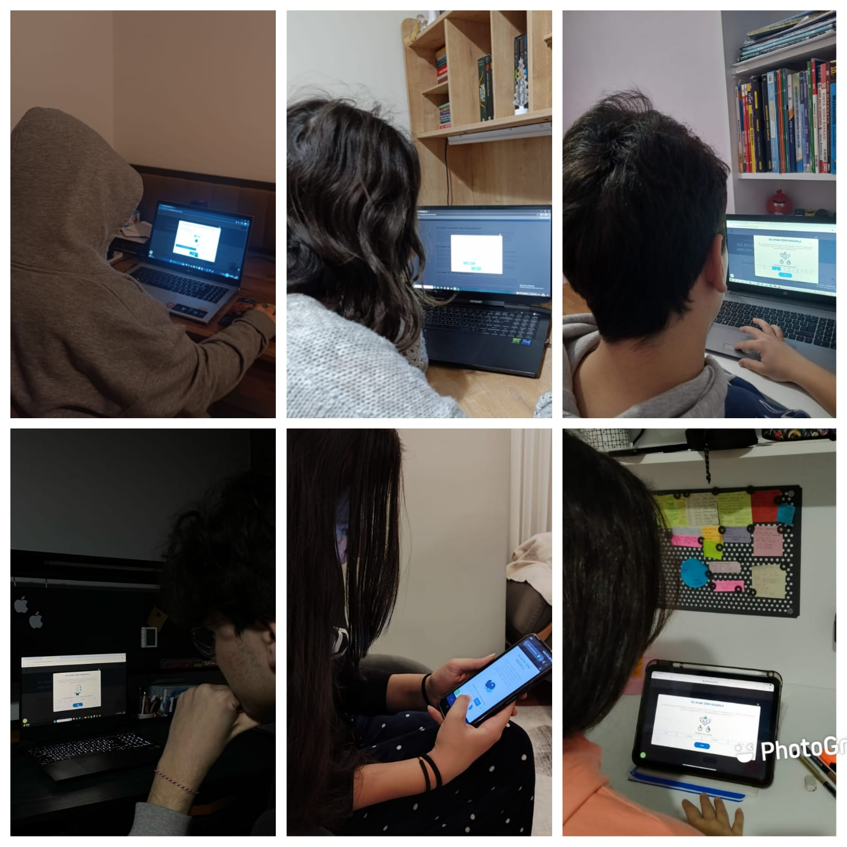

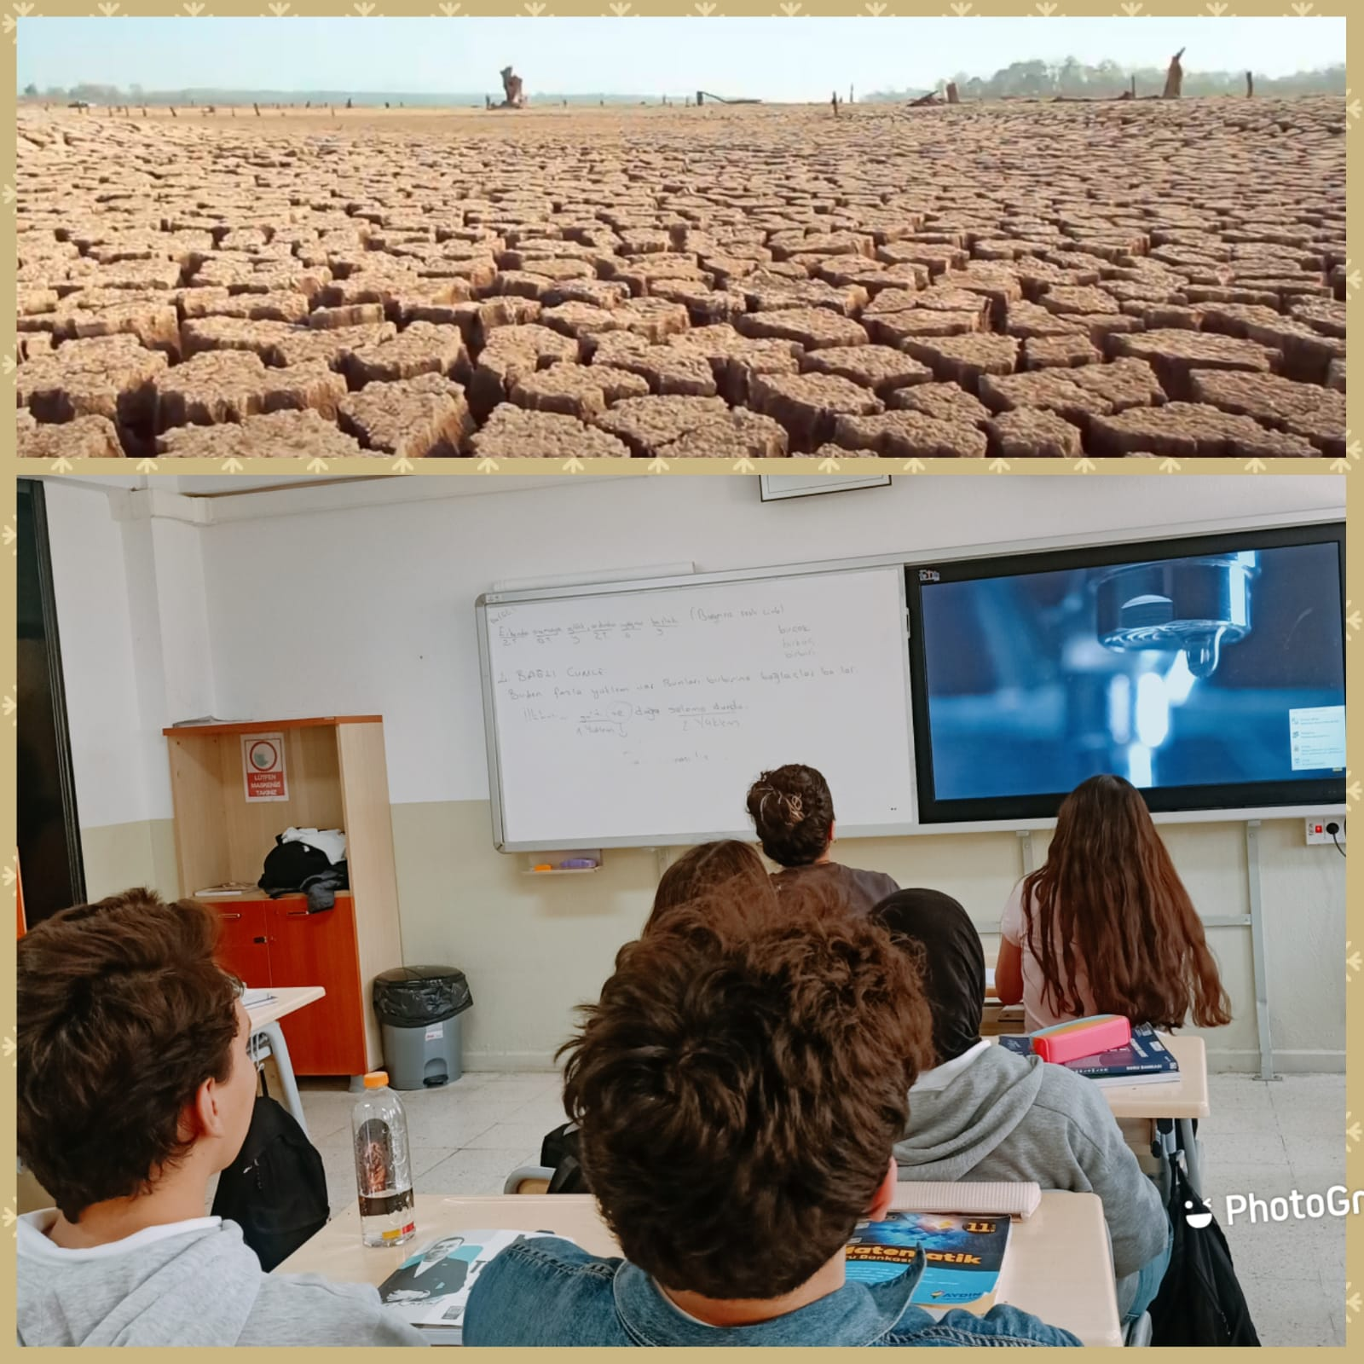

<https://www.youtube.com/watch?v=rZfTsnWm768&t=148s>

Son olarak öğrencilerimizle birlikte evimizde yediğimiz meyve ve sebzelerin çekirdekleriniz biriktirdik bunlardan tohum topları yaptık. Bu tohum topları uygun bir nem ve sıcaklığa ulaştıklarında içlerindeki tohumlar yeşeriyor ve çimleniyorlar. Bu tohum toplarını çıktığımız doğa yürüyüşünde ormana attık. Bize çeşitli hayvanlar da eşlik etti. Son derece eğlenceli geçen bu etkinliklerin ardından e Twenning gününü ve eTwenning için 20. Yıla özel video çekimiyle okulumuzda kutladık.

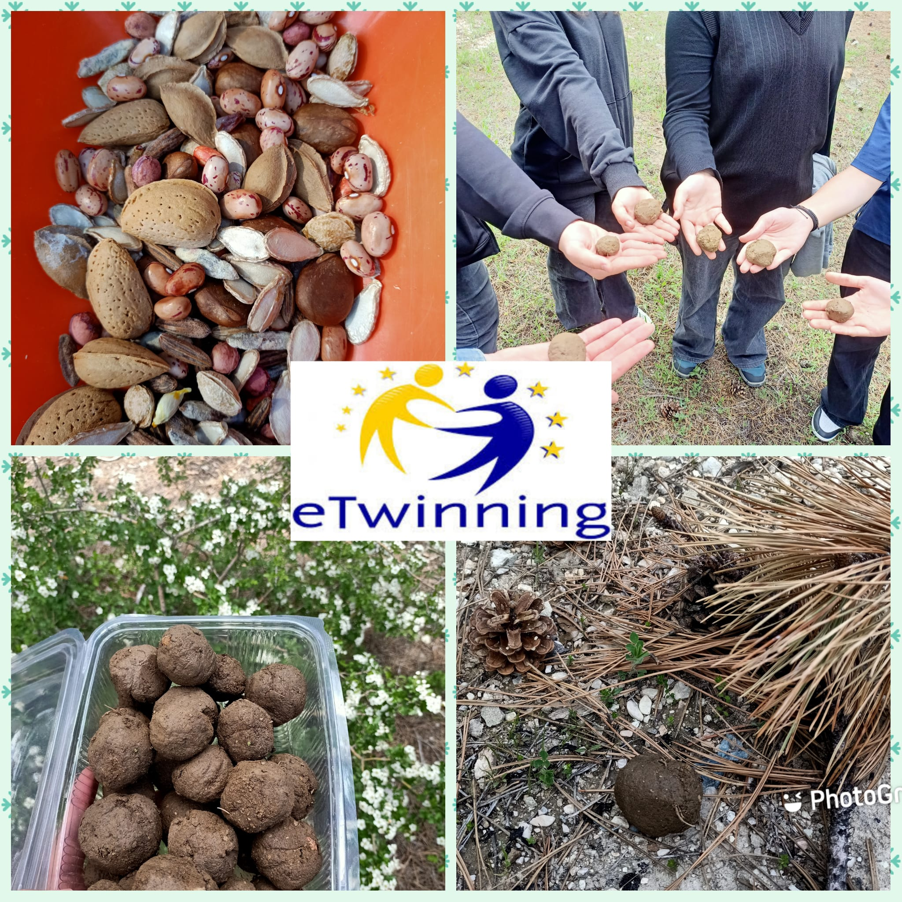

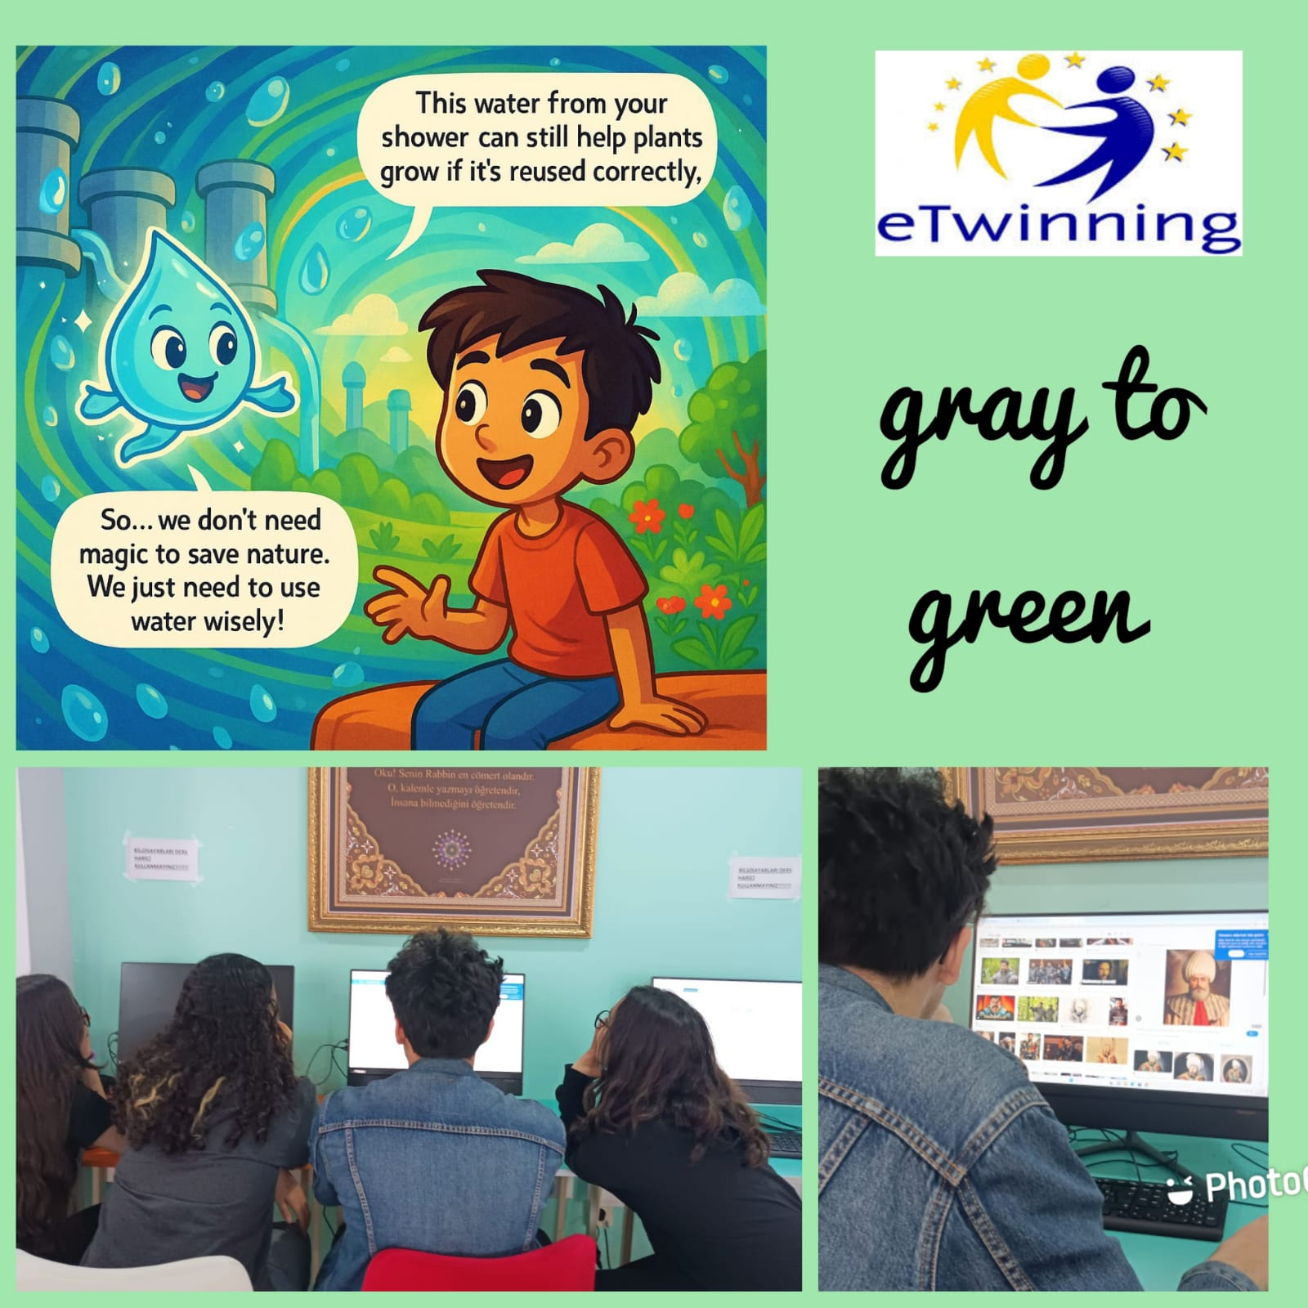

Tüm ortak okullarla birlikte yaptığımız ortak ürün çalışmasında ise bize görev olarak verilen hikaye kitabını resmettik. Yapılan webinarlar ve daha sayamayacağımız birçok etkinlikle hem öğrenciler arasındaki iş birliği ve dayanışma arttı hem de su tasarrufu ve atık suların kullanımı konusunda bilinçlendik , bilinçlendirdik. Bu keyifli çalışmada görev alan Danışman Öğretmenimiz Şerife YALVAÇ’a ve öğrencilerimize teşekkür ederiz.